TEMA I: GENERALIDADES SOBRE PRÓTESIS PARCIAL REMOVIBLE

Contenido:
- Prótesis Parcial Removible. Concepto. Área de trabajo en el laboratorio destinado a su diseño y confección.
- Clasificación de los casos. Fundamentos de la clasificación. Reglas de Applegate.
- Generalidades sobre la forma retentiva de los dientes. Teoría de Protheo.
- Ecuador dentario y ecuador protético. Zonas que lo determinan. Zona expulsiva y zona retentiva.

Prótesis Parcial Removible:
Es la parte de la Prótesis Odontológica que trata de resolver el problema del parcialmente desdentado, especialmente por medio de un dispositivo que el paciente puede remover de la boca a voluntad, sin su deterioro o alteración.
Decimos que es prótesis porque es un aparato restaurador; decimos parcial, porque sólo restaura algunos dientes, ya que hay otros remanentes naturales; y decimos removible porque puede removerse de su lugar y volver al mismo cuando se desee.
En un principio todo el afán del práctico general, era restaurar las piezas perdidas con el ánimo de devolver al paciente su función masticatoria o su aspecto estético perdido, rara vez también la fonética. Si esas funciones se devolvían, era muchas veces un producto de la casualidad, pero lo que era siempre desastroso, o mejor digamos, una consecuencia inevitable del aparato protésico, era la secuela de lesiones que éstos producían.
Por una parte, la ignorancia de la fisiología de los órganos vivos y su reacción normal, subnormal y patológica, y por otro lado la carencia de elementos o dispositivos a disponer, o lo rudimentarios e inapropiado de los mismos frente a aquellos órganos y su reacción, dieron resultados poco felices.
Ésta primera etapa fue en parte superada al conocer primero el terreno biológico y al perfeccionar los elementos protéticos. Así se confeccionaron prótesis con el objeto no solo de restaurar, sino también con el cuidado de no dañar.
El objetivo protético moderno es mejorar y estabilizar la boca primeramente y aún con el aparato protético, de tal manera que: el complejo vivo, biológico, forme con el complejo inerte, mecánico (aparato protético), una unidad funcional estable, que garantice un equilibrio duradero. De esta forma se restablecerán las funciones masticatorias, estéticas y fonéticas y a la vez, se proporcionarán la comodidad y el mantenimiento de las condiciones de salud de los tejidos que le sirven de soporte. Para ello deberán satisfacer otros requisitos de orden biológico y de orden mecánico o aparatológico, requisitos que se refieren por un lado a las condiciones que presentan los tejidos bucales en el momento de proyectar la construcción de una prótesis, y por otro lado, se refiere a la forma en que se dispondrán los elementos que constituirán el aparato que se va a colocar en la boca, así como de la relación armónica que debe existir entre ambos factores.

Objetivos de la Prótesis Parcial Removible:
- Función masticatoria
2- Función estética
3- Función fonética
4- Función preventiva
1- Función masticatoria: Para que el acto de trituración de los alimentos se efectúe correctamente es necesaria una integridad absoluta en la posición y relación de los dientes.
2- Función estética: Desde el punto de vista protésico significa naturalidad por lo que debemos tratar que pasen desapercibidos, disimulando el artificio, edad, sexo, relaciones psíquicas.
3- Función fonética: Restaurar con fidelidad de forma, volumen y posición los dientes perdidos para contribuir a la emisión de los sonidos, teniendo en cuenta la relación entre lengua y labios, para lograr una correcta fonación.
4- Función preventiva: La pérdida de uno o más dientes traen como consecuencia la migración de estos al espacio desdentado trayendo daños en los tejidos de sostén del diente llegando a provocar distintos grados de patología en la ATM y caries dental.
El terreno protético son todos aquellos elementos formados por tejidos vivos que constituyen la base biológica donde asentarán los aparatos protéticos.
Está conformado por los tejidos duros y blandos remanentes (dientes, mucosa, reborde residual, bóveda palatina, etc) que se relacionan no solo con el aparato protésico, sino que intervienen en la mecánica funcional de la masticación.
Estos elementos deberán encontrarse bajo un régimen de vida fisiológico para que sobre ellos puedan instalarse las diversas aparatologías apropiadas al caso y cuyo aparato no deberá alterar el régimen de salud y de equilibrio biostático de las estructuras que le servirán de base de sustentación, ayudando a restablecer la salud y la función normal de los elementos remanentes.
Las acciones mecánicas que sobre los diversos elementos biológicos puede ejercer un aparato artificial deberán, después de construido e instalado éste, contribuir a mejorar las condiciones anatómicas y fisiológicas de los mismos; es por ello que las relaciones biológicas entre terreno biológico y aparato deberán establecer entre sí un equilibrio permanente. La permanencia de un aparato en su sitio, en estado pasivo, y más cuando este se encuentra bajo la influencia de la función, produce el desarrollo y la propagación de fuerzas no normales sobre los diversos tejidos bucales, con los cuales establecen íntima relación. Este produce alteraciones de diversos tipos que a veces tienen carácter irreparable, lo cual termina con el estado de equilibrio necesario de los elementos bucales y origina lesiones que pueden dar origen a alteraciones de los tejidos parodontales y a la pérdida de dientes.
Así podemos considerar como constituyentes del terreno protético:
- Los dientes remanentes sanos o aquellos afectados por algún proceso que pueden ser tratados con éxitos.
- El órgano de inserción de los dientes que incluyen raíz, ligamentos y cortical alveolar.
- Los rebordes residuales con su mucosa, su cortical y hueso basal.
- La inserción de frenillos o masas musculares que limitan la extensión de la prótesis.
- Elementos paraprotéticos como:
- Músculos de la masticación
- Articulación temporomandibular
- Labios, lengua y bóveda palatina
- Paladar blando

El aparato protético es el conjunto de elementos artificiales que componen una estructura protética, destinada a remplazar las estructuras bucales perdidas.
Los requisitos aparatológicos que debe reunir una prótesis dependen de algunos factores como: la durabilidad del material con que se construye el aparato y la forma en que la prótesis deberá retenerse en relación con los elementos del terreno.
Para que una prótesis, cualquiera que sea su tipo, cumpla con las funciones que le son inherentes, entre ellas la función retentiva, por ejemplo, es necesario que se establezcan vínculos de variadas formas y diseños basados en principios físicos que cumplan requisitos compatibles con el equilibrio biostático de los elementos que forman el terreno y los elementos biomecánicos del aparato, lo cual establece una verdadera unidad integral entre ambos elementos.
Para lograr ese objetivo es necesario entrar en los problemas del complejo biológico y realizar un estudio a fondo de la naturaleza de los mismos. Por eso el práctico debe conocer bien los órganos sobre los cuales trabaja, debe observar bien las condiciones de los mismos y saber valorarlos.

Áreas de trabajo en el laboratorio:
- Los laboratorios que realizan las tres prótesis se clasifican de tipo A
- Los laboratorios que realizan Total y Parcial se clasifican de tipo B
- Los laboratorios que realizan la prótesis total se clasifican de tipo C.

Requisitos del área de trabajo:
Ventilación, iluminación, condiciones ambientales.

Equipos:
Compresor de aire, motores de alta y baja velocidad, Centrifuga de cuerda o electrónica, hornos para colado y para precalentamiento, gelatinadora, vibradores eléctricos y al vacío, equipo electrolítico y recortadora de modelos.

Instrumentos:
Muflas de duplicar, mandriles largos, espátula de yeso, tasa de goma, espátula 7 , espátula roach, espátula lecrón, espátula cuchillo, fresas de distintos tipos, piedras de grano fino (cilíndricas, cónicas y lentejas o taza), discos de carborundun ( gruesos y finos), cepillos de cerda, analizador o paralelogramo.

Dientes pilares: Son dientes naturales utilizados para soportar o anclar un aparato removible.
Factores a tener en cuenta en su selección.
- Soporte óseo adecuado
- Estado del periodonto
- Formas de la coronas
- Vitalidad pulpar
- Alineación correcta en el arco.

Extremo libre y brecha: Forma parte del reborde residual, área desdentada en su parte anterior o posterior por un diente pilar.
Características:
- Es una almohadilla de tejido conjuntivo fibroso elástico que cubre el proceso alveolar.
- Deben ser zonas firmes.
- La estructura del tejido no debe presentar depósitos ni glándulas mucosas desplazables.

Clasificación de los casos:
Muchas son las clasificaciones de los parcialmente desdentados por diferentes autores. En resumen podemos mencionar que se han basado en:
- Anatómicas o topográficas (anatomía del terreno)
- Por rendimiento (fuerza y vía de carga)
- Funcionales(función del terreno y vía de carga)
- Fisiológicas (Funcionamiento de los tejidos)
- Biomecánicas (funcionamiento de la ATM)
La clasificación más conocida y utilizada actualmente es la planteada por Kennedy en 1925.

Clasificación Topográfica: Es la clasificación que se hace desde el punto de vista de la situación de las brechas respecto a los dientes remanentes.

Clasificación Topográfica o de Kennedy (1925):
Se distribuye en 4 clases:
- I Clase: Desdentado Bilateral Posterior
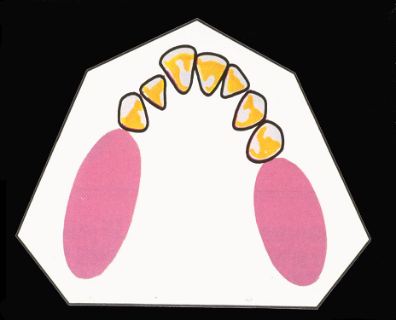
- II Clase: Desdentado unilateral posterior
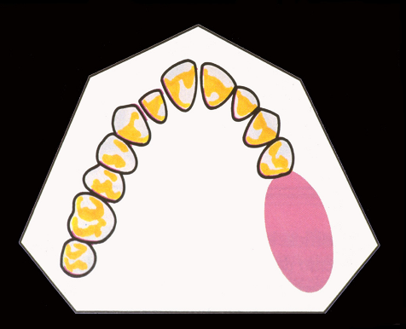
- III Clase: Desdentado lateral con pilar anterior y posterior
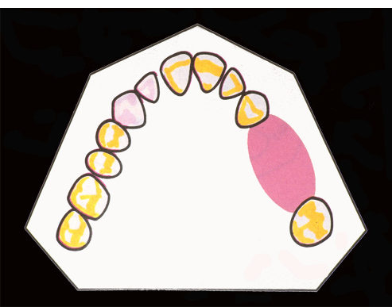

- IV Clase: Desdentado anterior
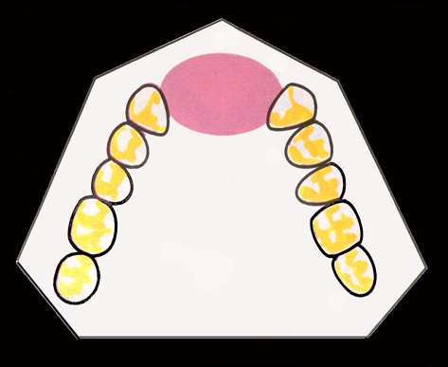

Otras veces se toma en cuenta el punto de vista del rendimiento del maxilar, o sea, del tipo de prótesis que va a llevar. En estos casos se habla de una clasificación por rendimiento. Cuando se atiende a los dos conceptos anteriores a la vez, se dice que la clasificación es funcional.

Clasificación funcional (según el modo o vía de carga):
Cuando en un maxilar la brecha desdentada es relativamente corta con dientes en los dos extremos de la brecha, en este caso debería proyectarse una construcción asentada sobre los dientes remanentes de manera de hacer llegar a ellos la carga que se trasmite desde los dientes artificiales.
Para lograr este objeto, una PPR deberá estar provista de apoyos oclusales al extremo de cada brecha desdentada por lo menos. De esta manera los apoyos garantizan una carga vertical sobre los dientes donde se aplican, de donde, en ese maxilar se hará la carga por la vía dental. La mucosa no trabaja, no es comprimida, porque la acción de los topes oclusales no lo permiten y por lo tanto su función es exclusivamente la de ser portadora de los dientes artificiales. No hay soporte mucoso.
En el caso de un maxilar ampliamente mutilado y con una gran superficie de mucosa libre y pocos dientes remanentes sin pilares posteriores, si se cubre toda la superficie mucosa con una placa portadora de los dientes artificiales, obtendríamos un aparato que efectúa la carga sobre el maxilar: la carga por vía mucosa.
No obstante, es necesario un anclaje dentario que puede hacerse por retenedores, con la única condición de que no tengan apoyos oclusales de manera de no incidir sobre los dientes con cargas verticales.
En el caso del parcialmente desdentado que le falta pilar posterior, se construye una prótesis de extremo libre, y ésta a su vez, en razón de la condición biomecánica, por efecto del grado diferente de resilencia de la mucosa y el periodonto de los dientes pilares remanentes, impone un aparato protético que sea capaz de efectuar cargas sobre la mucosa y los dientes, o mejor, por vía de la mucosa y por vía de los dientes a la vez. La carga en este caso sería por vía dentaria y mucosa a la vez.
- Clase I: Dentomucosoportada (Dientes remanentes anteriores sin pilar posterior (bilateral con o sin brechas sobreagregadas): Carga por vía dentaria y mucosa a la vez.
- Clase II: Dentomucosoportada (Dientes remanentes anteriores sin pilar posterior (unilateral con o sin brechas sobreagregadas): Carga por vía dentaria y mucosa a la vez.
- Clase III: Dentosoportada. Si hay pilares en ambos extremos de las brechas: Carga por vía dentaria (apoyos oclusales al extremo de la brecha)
- Clase IV: Dentosoportada. Si hay pilares en ambos extremos de las brechas: Carga por vía dentaria (apoyos oclusales al extremo de la brecha)
- Pocos dientes remanentes, gran superficie mucosa libre sin pilares posteriores o con algún pilar posterior: Carga por vía mucosa, mucosoportada (placa mucosa sin apoyos oclusales).

Reglas de Applegate:
- La clasificación debe ser posterior a la preparación de la boca puesto que nuevas extracciones pueden alterarlas.
- Si el tercer molar está ausente, no se debe tomar en cuenta esa zona desdentada al hacer la clasificación, pues los terceros molares no se reemplazan.
- Si hay terceros molares y los utilizaras como pilares, deben considerarse en la clasificación.
- Los segundos molares ausentes a veces no se reponen cuando el segundo molar antagonista también falta y no ha de ser repuesto, en tales casos no se considera en la clasificación esa zona desdentada.
- Cuando existen zonas desdentadas adicionales en la misma arcada, la o las zonas más posteriores (con excepción de los terceros molares) rigen la clasificación.
- Las zonas desdentadas agregadas a las que determinan la clasificación primaria, se indican como modificaciones de esa clase y se le nombra por un número.
- No influye la extensión de la zona modificante, sino el factor determinante es el número de esas áreas.
- Solo las clases I, II y III pueden tener modificaciones o subdivisiones o subclases, puesto que en la clase IV las zonas desdentadas adicionales resultarían posteriores a la zona desdentada bilateral simple.

La forma retentiva de los dientes:
Todas las piezas dentarias tienen convergencia apical vistas por sus caras vestibulares o linguales. En cambio, vistos por proximal, la convergencia se hace hacia oclusal. Esta prominencia transversal, variable según las caras laterales, determina una línea periférica ondulada y continua, que rodea al diente determinando una tangente vertical, un círculo máximo, que se ha dado en llamar ecuador dentario.
El ecuador dentario no está contenido en un solo plano; por el contrario, asciende por proximal hacia triturante y desciende en sentido gingival por lingual y por vestibular (en ésta desciende de forma más pronunciada), siempre considerado con respecto al eje largo del diente, y es diferente su disposición para cada pieza dentaria.
El ecuador dentario determina dos zonas: una oclusal, que es expulsiva en dirección triturante, por lo cual será zona no retentiva y otra apical o cervical, que no es expulsiva hacia triturante y que será zona retentiva. En esta última zona se encuentra la retención en todos sus grados, y fácilmente se comprende que habrá más retención cuanto más alejado se esté del ecuador, o lo que es lo mismo cuanto más próximo esté al rodete gingival, dada la forma cónica que produce círculos menores hacia el ápice.
Ecuador Dentario: Es la línea tangencial trazada al circunvalar un diente por la parte más ancha y abultada, dividiéndola en dos zonas:
- Zona expulsiva del ecuador a oclusar o incisal
- Zona retentiva del ecuador a gingival o cervical.

Esquema de Protheo: Los dientes pueden ser considerados como incluidos dentro de dos conos yuxtapuestos por sus bases. El eje de uno coincide con el del otro y también con el eje mayor del diente; y sus bases coinciden con la línea de mayor prominencia, que por ser el círculo máximo se le ha llamado ecuador dentario.

Supongamos ahora un retenedor circunferencial de alambre redondo. Si se contornea sobre la línea del ecuador dentario resultará un dispositivo que puede removerse en sentido vertical hacia oclusal, con toda facilidad, aunque tal vez pueda no ser desplazado en sentido horizontal, o sea sirve como fuerza de oposición o fuerza pasiva. Si se contornea ese retenedor de alambre dentro del área del cono oclusal ocurrirá lo mismo. Si por el contrario se acomoda debajo de la línea del ecuador, se encuentra dificultada su remoción, se retiene hasta vencer el ecuador, abriéndose en virtud de su elasticidad.
Todo lo anterior indica que para obtener retención hay que alojar el retenedor por debajo del ecuador dentario en la zona retentiva del diente. Para lograr la acción de la retención sólo es necesario que parte del retenedor, el extremo de uno de sus brazos o de un brazo en su casi totalidad, quede alojado dentro de la zona retentiva. El resto del retenedor no es necesario que haga retención y hasta es conveniente que no lo haga, especialmente en la zona de su cuerpo o conexión, donde debe estar sobre la línea del ecuador. No siendo así, no podría llegar a su posición, o bien cuando por un esfuerzo determinado atravesara esa zona, no podría salir de ella puesto que esa parte del retenedor no tiene posibilidades elásticas.
Recién hablábamos del ecuador referido al diente mismo aislado y con su eje mayor considerado vertical. Si ese diente es inclinado en cualquier dirección, es decir, si su eje deja de ser vertical, se observa que su ecuador cambia de posición y el contorno se hace diferente, cambiando también la extensión y disposición de las zonas retentivas y no retentivas.
En los dientes remanentes entre sí, como sus ejes no son verticales, cuando quisiéramos establecer un ecuador común habría que hacerlo de acuerdo a un eje vertical único para el cual todo punto dentario tangente coincidiría con ese ecuador, que determinaría las zonas retentivas comunes y las no retentivas también comunes entre sí.
Si los dientes son convexos por sus caras laterales y sus ejes son verticales observamos que el eje vertical único y coincidente con todos determina una tangente o ecuador común.
Si es necesario variar la posición del modelo respecto a la vertical, los ejes de los dientes guardarán una angulación variable. Si se marcan entonces los ecuadores de cada diente respecto a ese eje vertical único, tendremos un ecuador común, diferente de cada ecuador individual o ecuador dentario. Ese ecuador común recibe el nombre de ecuador protético y es el que verdaderamente tiene importancia para el diseño.
El ecuador protético está contenido en un plano hipotético que es perpendicular al eje vertical. A ese plano se ha llamado plano de retención o plano de inserción y el eje coincide con la dirección de entrada y salida del futuro aparato determinado (eje de inserción).
Una zona retentiva puede constituirse en una zona no retentiva o menos retentivas, y lo mismo a la inversa, con sólo cambiar la orientación de su eje respecto a la vertical.
De esta manera, los dientes cuya forma cónica no ofrecen a simple vista mayor garantía de retención, deben considerarse con otro eje de orientación, con el fin de lograr o crear zonas de retención. Generalmente es posible tal conquista sobre las caras proximales, y con un poco de habilidad se pueden disponer retenedores en esos dientes siempre que se les aloje convenientemente en las zonas retentivas logradas.
Debemos decir que algunas veces, la retención no se presenta por vestibular como es corriente. Sin otros cambios, o cuando no convengan otros cambios de posición, debe aceptarse la retención que presentan las caras linguales y también proximales. En los incisivos y caninos, las mejores zonas de retención se encuentran en sentido mesio-distal. Así, los retenedores son más estéticos y más efectivos.
Algunas veces no se pueden lograr zonas de retención por inclinación del modelo. En esos casos se deberá proceder a cambiar la superficie del diente ya sea con una simple incrustación gingival o una corona que reproduzca una convexidad aceptable o deje un reborde manifiesto, o una cavidad o perforación.

Ecuador protético: Ecuador común a varios dientes con el modelo en una misma posición, determinando las zonas retentivas y expulsivas comunes a esos dientes.

